1. Предполагаю, что у шага Then If dialog box is visible I click "OK" отсутствует обработка

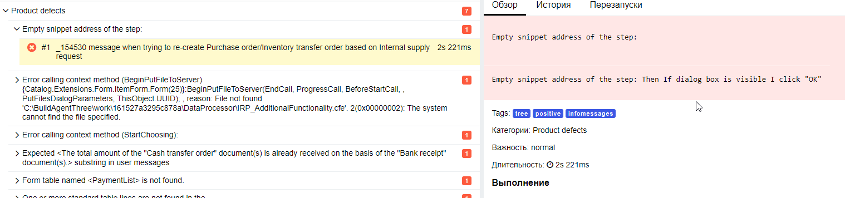

2. Файл, открываемый на предыдущих шагах не открылся или не сохраняется после ввода описания.

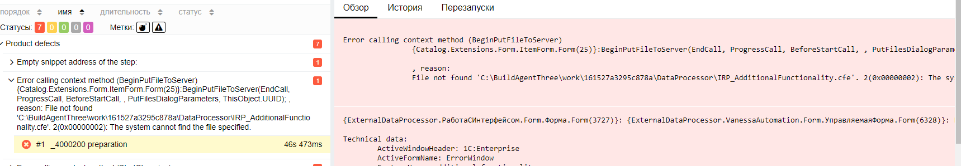

3. У текущей строки скорее всего нет реквизита Packege unit

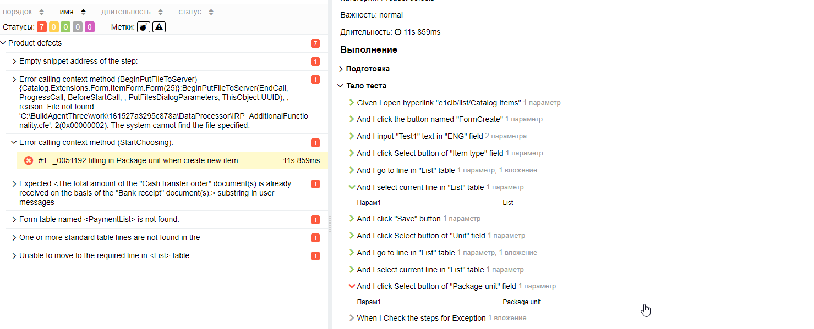

4. Сообщение пользователю не появилось, возможно эта возможность отключена при тестировании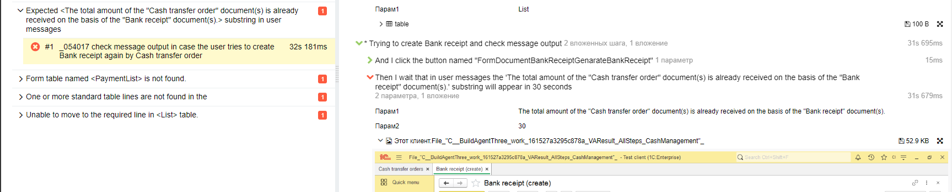

5. Предыдущий шаг Генерация кассового чека не прошел корректно

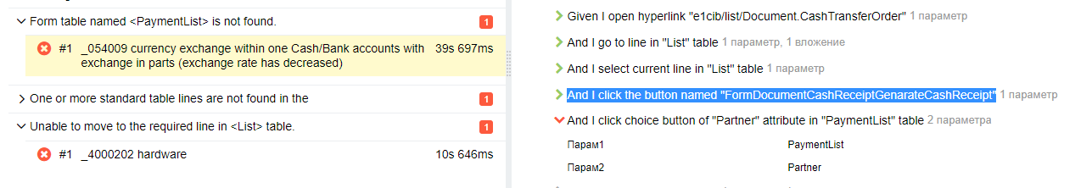

6. Произошла ошибка при открытии таблицы Платежи

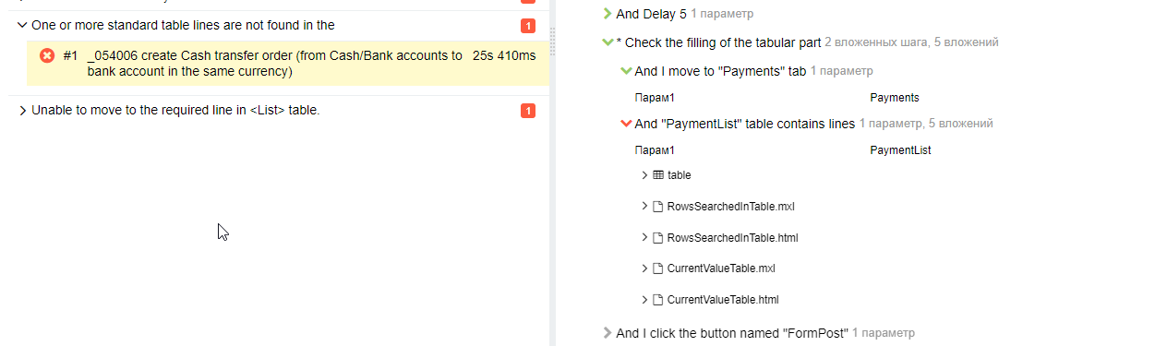

7. Произошла ошибка при открытии Списка

